**COMPARISONAL ANALYSIS OF MULTICHANNEL MOBILE RECORDER AND TEMPERATURE DATA LOGGER IN TESTING OVEN BASED ON AUSTRALIAN STANDARDS (AS 2853-1986)**

**ANALISIS PERBANDINGAN *MULTICHANNEL MOBILE RECORDER* DAN *TEMPERATURE DATA LOGGER* PADA PENGUJIAN OVEN BERDASARKAN STANDAR AUSTRALIA (AS 2853-1986)**

**Indah Nursyamsi Handayani1*, Maulana Bastian1, Ernia Susana1, Hendra Mawarzi2, Suharyati2**

*1Pusat Unggulan - Pengembangan, Pengujian dan Kalibrasi Peralatan Kesehatan,*

*2Jurusan Teknik Elektromedik, Politeknik Kesehatan Kemenkes Jakarta II,*

*Politeknik Kesehatan Kemenkes Jakarta II*

*Jl. Hang Jebat III Blok F3, Kebayoran Baru, Jakarta Selatan, Indonesia, 12120*

*Email: indah.nursyamsi@poltekkesjkt2.ac.id*

**ABSTRAK**

Lembaga Pengamanan Fasilitas Kesehatan baik Pemerintah maupun Swasta mempunyai beberapa jenis alat ukur standar seperti *Multichannel Mobile Recorder* (Termokopel Tipe T) dan *Temperature Data Logger* (Sensor Resistance Temperature Detector (RTD)). Dalam pelaksanaannya, *Multichannel Mobile Recorder* lebih sering dipakai pada pengujian dan kalibrasi oven, sedangkan alat ukur standar *Temperature Data Logger* hanya digunakan pada pengujian dan kalibrasi *steam sterilizer*. Adanya perihal tersebut memerlukan suatu penelitian bagaimana menguji oven dengan alat *Temperature Data Logger* dan membandingkannya dengan *Multichannel Mobile Recorder* agar mendapatkan rekomendasi dalam pengujian alat oven. Alat akan dianalisa dengan metode perbandingan variasi suhu pada setting 100 °C, perbandingan kemudahan pemakaian alat melalui kuesioner, dan perbandingan ekonomis berdasarkan perhitungan *Break Even Point (BEP).* Hasilnya, dari nilai variasi suhu didapatkan analisa ketidakpastian *Temperature Data Logger* adalah 4,19 yang lebih kecil dibandingkan ketidakpastian *Multichannel Mobile Recorder* 7,86. Nilai ketidakpastian yang lebih kecil dapat menyumbang kemampuan laboratorium yang lebih baik dalam pengujian dan kalibrasi terutama alat oven.

**Kata kunci:**Oven, Multichannel Mobile Recorder; Temperature Data Logger; Variasi Suhu; Break Even Point

***ABSTRACT***

*Health Facility Security Institutions, both government and private, have several types of standard measuring instruments such as the Multichannel Mobile Recorder (Type T Thermocouple) and Temperature Data Logger (Sensor Resistance Temperature Detector (RTD)). In practice, the Multichannel Mobile Recorder is more often used for oven testing and calibration, while the standard Temperature Data Logger is only used for steam sterilizer testing and calibration. The existence of this matter requires a study on how to test the oven with the Temperature Data Logger tool and compare it with the Multichannel Mobile Recorder in order to get recommendations in testing the oven. The tool will be analyzed using a comparison method of temperature variations at a setting of 100 °C, a comparison of the ease of use of the tool through a questionnaire, and an economical comparison based on the calculation of Break Even Point (BEP). As a result, from the temperature variation value, the uncertainty analysis of the Temperature Data Logger is 4.19, which is smaller than the uncertainty of the Multichannel Mobile Recorder 7.86. Smaller uncertainty values ​​can contribute to better laboratory capabilities in testing and calibration, especially oven tools.*

**Keywords:** *Oven, Multichannel Mobile Recorder; Temperature Data Logger; Temperature Variation; Break Even Point*

1. **PENDAHULUAN**

Setiap alat kesehatan memerlukan kegiatan kalibrasi dalam menunjang mutu fasilitas kesehatan (Menteri Kesehatan Republik Indonesia, 2015). Kalibrasi merupakan serangkaian kegiatan yang membentuk hubungan antara nilai yang ditunjukkan oleh instrumen ukur atau sistem pengukuran, atau nilai yang diwakili oleh bahan ukur, dengan nilai-nilai yang sudah diketahui yang berkaitan dari besaran yang diukur dalam kondisi tertentu (Faridah et al., 2018).

Kalibrasi enclosure seperti alat oven, berdasarkan Kepdirjen Yankes Nomor HK.02.02/V/0412/2020 mempunyai acuan standar yang dipakai yaitu Standar Australia (*AS 2853-1986 Enclosures - Performance Testing and Grading*). Standar ini menjelaskan metode pengambilan data mulai dari penentuan jumlah sensor yang dipakai, peletakkan sensor, kondisi pengambilan data, dan sampai dengan pengolahan data (Australian Standar, 1986). Selain itu Kepdirjen Yankes juga menganjurkan alat ukur standar yang digunakan yaitu *Thermometer Digital Multichannel* (*Sensor Resistance Thermal Detector (RTD)* atau Termokopel Tipe T). Dalam hal ini, Lab pengujian kalibrasi alat kesehatan di Indonesia mempunyai beberapa macam jenis alat kalibrasi untuk pengujian suhu enclosure seperti *Multichannel Mobile Recorder dan Temperature Data Logger.*

Ke-dua alat tersebut mempunyai fungsi yang sama akan tetapi mempunyai dua prinsip yang berbeda. *Multichannel Mobile Recorder* merupakan alat pengukur suhu yang memiliki tampilan *real time display graphic device* dan menggunakan kabel termokopel tipe T sebagai sensornya (Pratiwi et al., 2019). *Temperature Data Logger* merupakan alat pengukur sekaligus penyimpan data suhu yang dapat diatur jam kerjanya, alat ini menggunakan sensor *Resistance Thermal Detector (RTD)* (Ojike et al., 2016)*.* Dalam pelaksanaannya, *Multichannel Mobile Recorder* lebih sering dipakai pada pengujian dan kalibrasi oven, sedangkan alat ukur standar Temperature Data Logger hanya digunakan pada pengujian dan kalibrasi steam sterilizer. Adanya perihal tersebut memerlukan suatu penelitian bagaimana menguji oven dengan alat Temperature Data Logger dan membandingkannya dengan *Multichannel Mobile Recorder* agar mendapatkan rekomendasi dalam pengujian alat oven. Selanjutnya dalam penelitian ini beberapa parameter yang akan dianalisa yaitu membandingkan variasi suhu, kemudahan pemakaian, dan dari segi ekonomis pada 2 alat tersebut. Sehingga akan didapatkan suatu analisis dan rekomendasi pada pengujian dan kalibrasi alat enclosure oven.

1. **TINJAUAN PUSTAKA**

Oven adalah suatu alat yang dapat mengeringkan dan memanaskan suatu benda (Carneiro et al., 2018). Oven yang dipakai di fasilitas kesehatan mempunyai spesifikasi khusus yaitu oven laboratorium yang digunakan untuk mensterilkan peralatan medis seperti gelas laboratorium, instrument alat bedah, kain medis, dan juga zat-zat kimia (Issa & Al-Obaidi, 2016). Proses sterilisasi ini biasanya menggunakan suhu yang tinggi dan membutuhkan waktu 2 sampai 3 jam. Jenis–jenis oven yang dipakai ada beragam, salah satunya oven merk Memmert seperti pada Gambar 1.

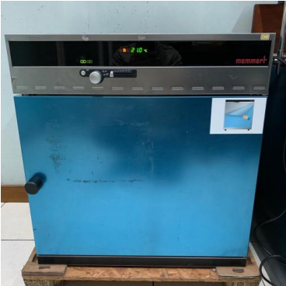

**Gambar 1. Oven Memmert UNB 500**

**(Sumber: Dokumen Pribadi)**

Oven merk Memmert tipe UNB 500 ini mempunyai prinsip kerja memanfaatkan udara kering bertemperatur tinggi untuk mensterilkan suatu peralatan. Oven memmert dapat diatur temperatur dan waktu sterilisasinya dan dilengkapi dengan tampilan pengaturan secara digital. Oven Memmert memiliki prinsip pemanas yang terletak merata di sekeliling dinding 5 chamber oven untuk menghasilkan panas dan ketika suhu yang diinginkan tercapai bagian thermostat pada oven akan mengkondisikan suhu untuk menjadi steady state atau stabil sampai dengan pengaturan waktu selesai. Spesifikasi dari oven Memmert tipe UNB 500 adalah sebagai berikut (Memmert, 2009):

* Klasifikasi: Universal
* Mode Sirkulasi: Natural Air Circulation (Sirkulasi udara alami)
* Kelas: B (Basic), untuk aplikasi standar di kelas bawah
* Volume Chamber: 108 Liter
* Setting: 30°C – 220°C
* Resolusi: 0,5 °C

1. **METODE PENELITIAN**

Penelitian ini dilakukan di Laboratorium Pengujian dan Kalibrasi Alat Kesehatan Jakarta, dengan jangka waktu penelitian selama 5 (lima) bulan. Penelitian ini menggunakan metode kuantitatif deskriptif, dengan mengumpulkan data primer. Pengumpulan data diambil melalui pengujian teknis kedua alat ukur standar lalu diambil hasil variasi suhu serta dianalisa nilai ketidakpastiannya, metode penelitian selanjutnya dengan menggunakan kuesioner kepada para responden serta pihak-pihak terkait untuk mendapatkan hasil kemudahan pemakaian alat. Terakhir adalah metode penelitian dengan *Break Even Point* untuk menganalisa dari segi ekonomis alat ukur standar.

Populasi penelitian ini adalah alat ukur standar *Multichannel Mobile Recorder dan Temperature Data Logger* dan para karyawan lab elektromedis yang berjumlah 18 orang. Untuk sampel alat ukur standar dilakukan masing-masing sebanyak 12 data dan untuk kuesioner populasi staff tersebut sekaligus sebagai sampel.

Analisis yang dilakukan pada metode variasi suhu, kemudahan pemakaian, dan segi ekonomis dilakukan dengan beberapa tahapan, kajian pustaka, identifikasi dan perumusan masalah, pengumpulan dan pengolahan data, analisa data, dan kesimpulan.

**Variasi Suhu**

Variasi suhu adalah metode yang digunakan dalam menguji karakteristik kinerja suhu dan *enclosure* yang dikendalikan suhu untuk digunakan di industri atau kesehatan. Acuan dari pengujian variasi suhu ini memakai Australian standard (AS 2853-1986) yang menjelaskan prosedur penentuan karakteristik seperti dalam kondisi yang tidak dibebani di bawah kondisi mode operasi *steady state* atau stabil atau mantap sekiranya dalam 5 siklus gelombang atau 1 jam dan tidak memperhitungkan karakteristik *enclosure* lainnya seperti kelembaban, aliran udara, dan emisivitas dinding. Prosedur ini berlaku untuk semua *enclosure* kontur suhu, tanpa memandang ukuran, kisaran suhu, mode operasi, metode konstruksi, jenis, atau tujuan.

Dalam pengujian dengan AS 2853-1986 dijelaskan bahwa pengujian *enclosure* dibutuhkan jumlah sensor suhu sesuai dengan perhitungan volume alat uji dan kondisi lingkungan dari alat yang diuji. Percobaan ini menggunakan *enclosure* oven yang berukuran 0,11 m3, dengan kondisi lingkungan yang diasumsikan stabil sesuai kondisi ruangan dan ditentukan *Maximum Permeability Error (MPE)* dari alat tersebut adalah 5 °C. Penggunaan titik uji ukur sensor adalah sebanyak 7 sensor suhu. Sensor suhu tersebut ditempatkan sesuai dengan acuan AS 2853-1986, lebih jelasnya dapat melihat pada Gambar 2.

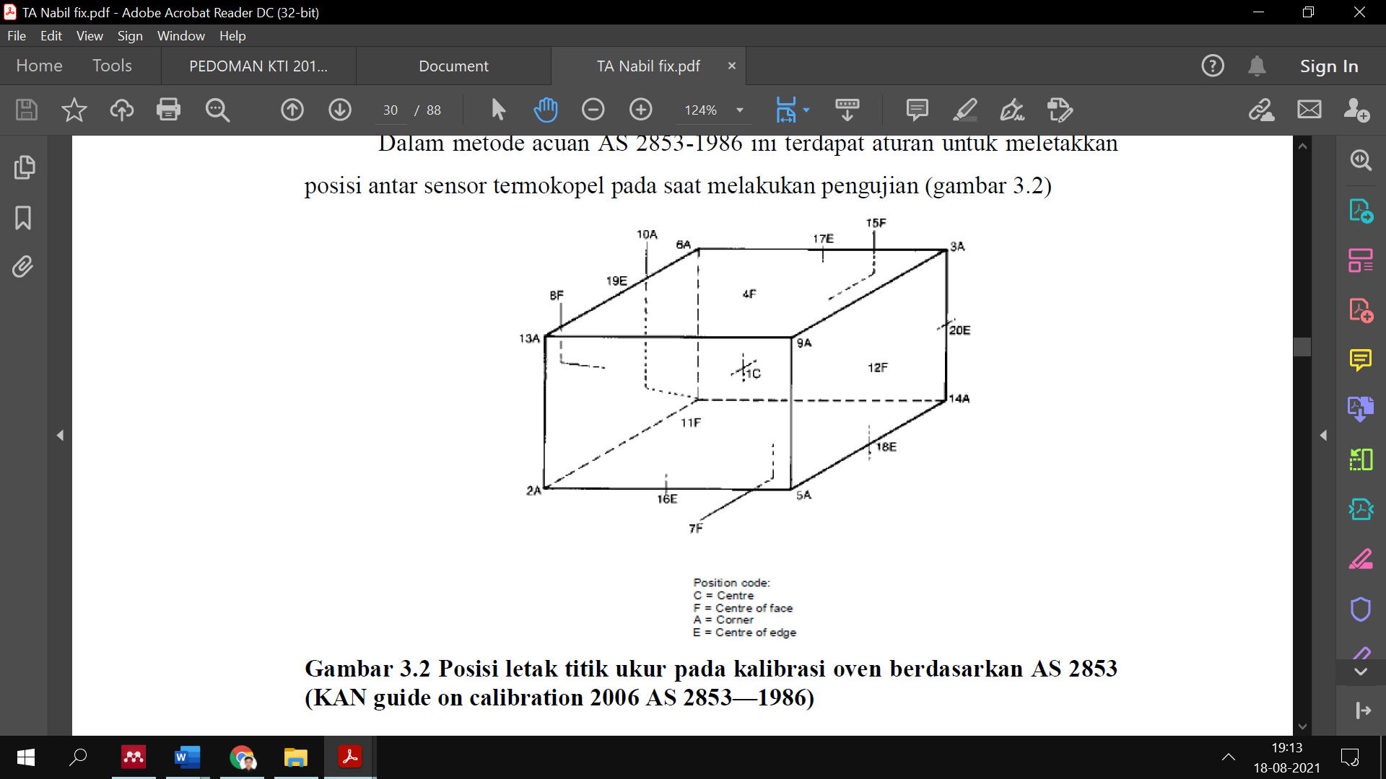

**Gambar 2. Peletakan Sensor Suhu**

**(AS 2853-1986)**

Setelah peletakkan sensor-sensor tersebut pada *enclosure*, maka selanjutnya pengambilan data dapat dilakukan setelah kondisi suhu dalam chamber menjadi *steady state* atau stabil. Data pengukuran suhu dengan *Multichannel Mobile Recorder* dapat diambil setelah 14 menit dari waktu awal alat dihidupkan, seperti yang dapat dilihat pada Gambar 3. Sedangkan data pengukuran suhu dengan *Temperature Data Logger* dapat diukur setelah 10 menit dari waktu awal alat dihidupkan, seperti grafik yang ditunjukkan oleh Gambar 4. Hal ini menunjukkan bahwa *Temperature Data Logger* lebih cepat 4 menit dalam mencapai kestabilan suhu.

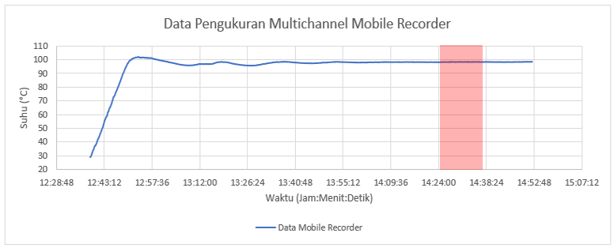

**Gambar 3. Pengambilan data suhu *Multichannel Mobile Recorder* pada kondisi *Steady State***

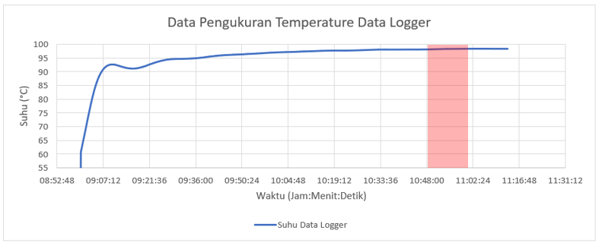

**Gambar 4. Pengambilan data suhu *Temperature Data Logger* pada kondisi *Steady State***

Dari Gambar 3 dan 4 teramati bahwa kedua alat ukur mengukur oven mulai dari suhu ruangan sampai dengan suhu pengaturan yaitu 100 °C. Setelah kondisi suhu dalam kondisi *steady state,* data dapat diambil pada area yang ditandai berwarna merah dimana pengambilan data sekiranya 10 menit. Hasil yang didapatkan adalah nilai suhu maksimum dan minimum dari setiap sensor tersebut. Kemudian diolah untuk mendapatkan nilai midrange (persamaan [1]) dan range (persamaan [2]) dari nilai tersebut dengan menggunakan persamaan sebagai berikut:

Midrange = (tmaks + tmin) / 2 [1]

Range = tmaks - tmin [2]

Hasil dari perhitungan tersebut selanjutnya akan menghasilkan variasi suhu seperti variasi spasial (Thom) (persamaan [3]), variasi temporal (Tstab) (persamaan [4]), dan variasi total (Ttot) (persamaan [5]). Persamaan variasi tersebut adalah sebagai berikut:

Thom= Midrangemaks ­- Midrangemin [3]

Tstab = Rangemaks [4]

Ttot = tmaks maks - tmin min [5]

**Kemudahan Pemakaian**

Pengambilan data kemudahan pemakaian alat dilakukan dengan pengumpulan data pertanyaan dari beberapa responden pegawai Laboratorium Pengujian dan Kalibrasi Alat Kesehatan Jakarta, dengan kriteria elektromedis di instalasi pengujian kalibrasi alat kesehatan. Pertanyaan mengacu pada pemakaian operasional alat ukur standar *Multichannel Mobile Recorder* dan *Temperature Data Logger* beserta teori dasar pelaksanaan pengujian atau kalibrasi alat oven. Pertanyaan yang diberikan kepada masing-masing responden akan menghasilkan data yang dapat diolah, dibuat dalam bentuk tabel atau grafik sehingga dapat dianalisa secara deskriptif.

**Segi Ekonomis**

Nilai ekonomi menjadi salah satu hal yang perlu diperhitungan oleh laboratorium kalibrasi alat kesehatan dalam membeli suatu alat ukur standar. Salah satu acuan perhitungan adalah biaya tetap, biaya variable, dan pendapatan sebagai acuannya. Dengan mengacu pada formula biaya Alfakes untuk pengujian/kalibrasi oven, akan digunakan persamaan Break Even Point sebagai analisa perbandingan terhadap nilai ekonomis dari alat ukur standar (Manuho et al., 2021).

Dalam membuat biaya untuk pengujian/kalibrasi oven ditetapkan beberapa uraian penyumbang harga yaitu investasi alat kalibrator (I), biaya rekalibrasi dan maintenance (M), lama pengerjaan (T), utilisasi kalibrator (U), tingkat kesulitan pengerjaan (D), aspek keselamatan kerja (S), biaya SDM (H), biaya overhead (O), keuntungan perusahaan (P). dari beberapa penyumbang harga tersebut akan didapatkan persamaan berikut:

$Variable Cost = (I) + (M) + (D) + (S) + (H)$ [6]

Nett Price = Variable Cost + (O) [7]

Harga Total = Nett Price + (P) [8]

Persamaan tersebut akan didapatkan dasar nilai dalam menentukan *Break Even Point* *(BEP)* sebagai pembanding harga antara penggunaan dua alat ukur standar *Multichannel Mobile Recorder* dan *Temperature Data Logger* untuk pengujian/kalibrasi alat oven. Berikut adalah persamaan dalam menghitung *BEP*

$BEP= \frac{Fixed Cost}{Price- Var Cost}$ [9]

Keterangan:

BEP: Break Even Point

Fixed Cost: Biaya Tetap

Price: Harga jual per unit

Var Cost: Biaya variable per unit

1. **ANALISIS DAN PEMBAHASAN**

**4.1 Analisis Variasi Suhu**

Pengujian pertama untuk mengetahui nilai variasi suhu pada alat Oven Merk Memmert Tipe UNB 500 dilakukan dengan menggunakan alat *Multichannel Mobile Recorder* Merk Yokogawa Tipe MV 1000 No Seri S5PA06185. Diperoleh rerata variasi suhu nilai spasial sebesar 5.81, rerata variasi suhu nilai temporal sebesar 3.73 dan nilai rerata total yaitu 7.86, yang dapat dilihat pada Tabel 1. Nilai ketidakpastian ini menjadi salah satu parameter kemampuan laboratorium untuk mendapatkan hasil pengujian yang lebih baik.

**Tabel 1. Data *Multichannel Mobile Recorder***

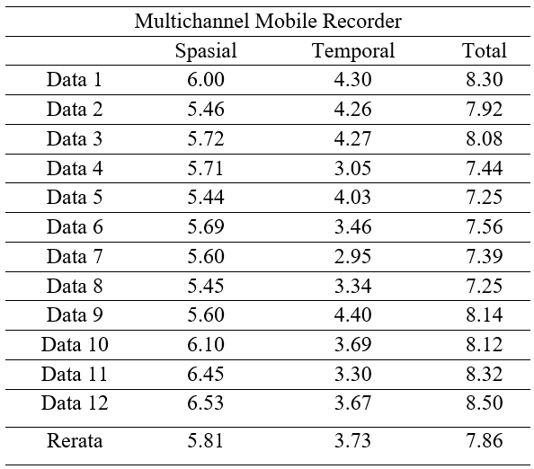

Pengujian kedua dengan menggunakan alat *Temperature Data Logger* Merk Madgetech Tipe HiTemp 140 sebanyak 7 sensor dengan No Seri Q43594, Q45344, Q45347, Q43415, Q43590, Q43410, dan Q45339 pada alat Oven Merk Memmert Tipe UNB 500 dengan jangka waktu pengujian yang sama yaitu 12 hari dengan hasil yang didapatkan seperti pada Tabel 2.

**Tabel 2. Data *Temperature Data Logger***

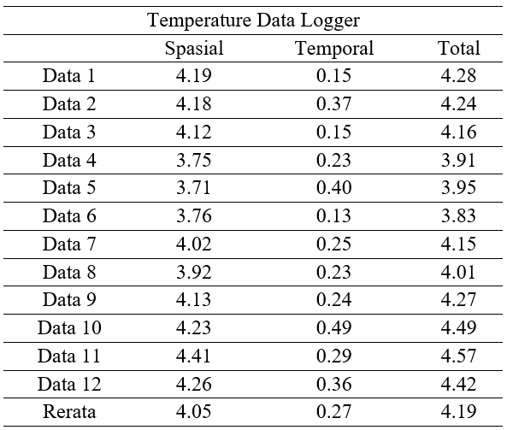

Dari Tabel 2 dapat dilihat bahwa nilai ketidakpastian total pengujian oven dengan menggunakan *Temperature Data Logger* memiliki nilai yang lebih kecil yaitu 4.19 dibandingan nilai total ketidakpastian pengujian oven dengan menggunakan *Multichannel Mobile Recorder* yaitu 7.86. Nilai ketidakpastian yang lebih kecil dari hasil pengujian menggunakan *Temperature Data Logger* menjadi salah satu penentu kemampuan laboratorium yang lebih baik dalam pengujian dan kalibrasi terutama alat oven. Hasil ini sejalan dengan penelitian yang dilakukan oleh Sumarkantini terkait evaluasi kalibrasi transduser RTD PT 100 dan Termokopel Type K (Sumarkantini, 2018).

Berdasarkan hasil pengujian variasi suhu oven, maka dengan menggunakan mean akan didapatkan nilai rerata masing-masing. Variasi Spasial *Multichannel Mobile Recorder* adalah 5,81 dan Variasi Spasial *Temperature Data Logger* adalah 4,05. Variasi Temporal *Multichannel Mobile Recorder* adalah 3,73 dan Variasi Temporal *Temperature Data Logger* adalah 0,27. Variasi Total *Multichannel Mobile Recorder* adalah 7,86 dan Variasi Total *Temperature Data Logger* adalah 4,19. Sehingga dapat disimpulkan dengan hasil rerata tersebut alat ukur standar *Temperature Data Logger* memiliki nilai variasi suhu yang lebih baik dibandingkan dengan *Multichannel Mobile Recorder.* Dimana jika nilai variasi suhu yang dihasilkan semakin kecil maka akan menjadi nilai penyumbang yang kecil kepada ketidakpastian pengujian alat Oven sesuai acuan AS 2853-1986.

Ketidakpastian atau *uncertainty* dapat diartikan di mana ada beberapa kemungkinan kejadian yang menyebabkan hasil yang berbeda. Tetapi, tingkat kemungkinan atau probabilitas kejadian itu sendiri tidak diketahui secara kuantitatif. Kata ketidakpastian berarti suatu keraguan dan dengan demikian pengertian ketidakpastian dalam arti yang luas adalah suatu pengukuran dimana validitas dan ketepatan hasilnya masih diragukan. Dalam pengujian oven ini dengan acuan ISO “Guide to the Expression of Uncertainty in Measurement (GUM)” ada beberapa sumber dan penyebab ketidakpastian yaitu Tipe A yang didapatkan dari data statistik seperti Standar Deviasi dan Tipe B yang didapatkan dari Sertifikat Alat Ukur, Drift Alat Ukur, Variasi Spasial, Variasi Temporal, dan Resolusi Indikator. Adapun beberapa ketidakpastian tersebut termasuk dalam Tipe B yang merupakan data dari pengukuran sebelumnya dan ditetapkan berdasarkan spesifikasi alat yang diuji.

Hasil output dari ketidakpastian tersebut akan diolah agar dapat dihasilkan ketidakpastian baku, yang merupakan gabungan dari beberapa perhitungan penyumbang ketidakpastian tipe A dan tipe B. Untuk menghasilkan nilai tersebut diperlukan penentuan beberapa komponen perhitungan lainnya seperti:

* + - 1. Distribusi atau pembagi

Pada distribusi untuk tipe A menggunakan banyaknya jumlah data yang dipakai sedangkan untuk tipe B menggunakan nilai cakupan faktor yang sama dengan 2 dimana mempunyai tingkat kepercayaan 95%. Pada tipe B dibagi beberapa distribusi yaitu Normal, Rectangular, Tringular, dan Bentuk U untuk menentukan faktornya pembaginya

* + - 1. Derajat kebebasan

Derajat kebebasan adalah untuk memperoleh pemilihan nilai faktor pengali yang tepat.

* + - 1. Koefisien sensitifitas

Merupakan salah satu aspek dalam evaluasi ketidakpastian pengujian untuk mengkonversikan ke dalam satuan yang sama dengan satuan besaran ukur.

Dari beberapa komponen tersebut dapat dihasilkan ketidakpastian bentangan seperti yang dapat dilihat pada Tabel 3.

**Tabel 3. Tabel Ketidakpastian *Multichannel Mobile Recorder* dan *Temperature Data Logger***

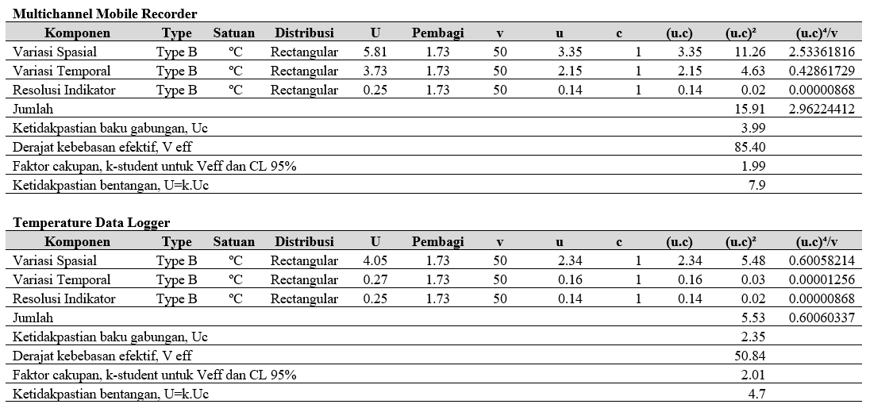

Dari Tabel 3 dapat dijelaskan ada dua tabel perhitungan ketidakpastian dari *Multichannel Mobile Recorder* dan *Temperature Data Logger.* Perhitungan ketidakpastian pada masing-masing alat ukur terdiri dari 3 komponen budget ketidakpastian yaitu Variasi spasial, Variasi temporal, dan Resolusi indikator. Jenis dari setiap ketidakpastian tersebut adalah type B dengan distribusi yang sama yaitu rectangular dikarenakan pembaginya adalah 1.73, lalu derajat kebebasannya adalah 50 dan koefisiennya adalah 1 dikarenakan menggunakan satuan yang sama yaitu ºC. Perhitungan ketidakpastian tersebut menggunakan acuan ISO GUM dan ketidakpastian 95% sehingga didapatkan nilai dari ketidakpastian pada masing-masing pengujian dengan alat ukur standar yaitu untuk *Multichannel Mobile Recorder* adalah 7,9 dan untuk *Temperature Data Logger* adalah 4,7. Dari nilai tersebut dapat dibuktikan bahwa penyumbang variasi suhu pada alat *Temperature Data Logger* lebih kecil dan lebih baik dibandingkan dengan *Multichannel Mobile Recorder.*

**4.2 Analisis Kemudahan Peamakaian Alat**

Data kemudahan pemakaian alat didapatkan dari sampel pegawai elektromedis Lab X tepatnya pada instalasi laboratorium pengujian/kalibrasi alat kesehatan sejumlah 18 sampel. Kriteria sampel yang diambil adalah berprofesi tenaga elektromedis, pernah melakukan kalibrasi menggunakan alat ukur standar *Multichannel Mobile Recorder* dan *Temperature Data Logger*, dan memahami acuan standar AS 2853-1986 untuk pengujian Oven. Teknik pengambilan sampel menggunakan teknik acak sederhana dengan menyebarkan kuesioner kepada pegawai elektromedis Lab X. Kuesioner yang disampaikan kepada responden adalah pemakaian kedua alat ukur standar pada pengujian alat oven beserta pemahaman standar kalibrasi oven menggunakan standar Australia (AS 2853-1986). Selanjutnya jawaban dari pertanyaan yang didapatkan akan dibuat dalam bentuk grafik seperti pada Gambar 5 lalu dianalisa dan dijelaskan secara deskriptif.

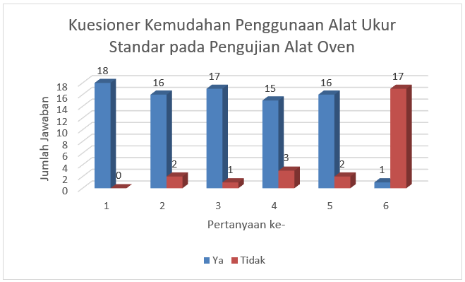

**Gambar 5. Grafik Hasil Kemudahan Pemakaian Alat Ukur Standar**

Grafik pada Gambar 5 menunjukkan hasil dari pertanyaan yang diajukan kepada staff pelaksana kalibrasi, hasil yang didapatkan dari 18 Staff Lab menunjukkan bahwa:

Pertanyaan pertama, didapatkan 18 responden memahami operasional pemakaian alat *Multichannel Mobile Recorder.*

Pertanyaan kedua, didapatkan 16 dari 18 responden memahami operasional pemakaian alat *Temperature Data Logger*.

Pertanyaan ketiga, didapatkan 17 dari 18 responden dapat melakukan pengujian/kalibrasi *enclosure* terutama alat oven.

Pertanyaan keempat, didapatkan 15 dari 18 responden dapat memahami acuan standar AS 2853-1986 dalam melakukan pengujian/kalibrasi oven.

Pertanyaan kelima, didapatkan 16 dari 18 responden berpendapat bahwa *Temperature Data Logger* dapat dipakai dalam pengujian/kalibrasi alat oven.

Pertanyaan keenam, didapatkan 1 dari 18 responden berpendapat bahwa *Temperature Data Logger* lebih mudah pemakaiannya dibandingkan dengan *Multichannel Mobile Recorder.*

Dengan menggunakan hasil data tersebut dapat diambil jumlah maksimum yaitu 15 responden yang akan dipakai datanya berdasarkan pemahaman responden terhadap operasional penggunaan kedua alat serta pengujian/kalibrasi oven beserta acuannya. Sehingga didapatkan hanya 1 dari 15 orang responden memilih *Temperature Data Logger* untuk melakukan pengujian dan kalibrasi alat Oven. Adapun dari pertanyaan ke 7 dalam menguatkan kesimpulan jawaban sebelumnya, terdapat alasan lebih sedikit memilih *Temperature Data Logger* karena:

* 1. *Temperature Data Logger* perlu menggunakan perangkat lunak tambahan pada saat memulai dan mengakhiri pengukuran, sehingga waktu pengujian tidak lebih singkat.
  2. Dalam melakukan pengukuran dan sebelum pengambilan data, tidak dapat diketahui kapan suhu stabil tercapai. Diperlukan suatu asumsi atau perkiraan dalam pengambilan datanya sehingga waktu pengujian tidak efisien atau lebih lama.

**4.3 Analisis Segi Ekonomis alat Ukur Standar**

Dalam mendapatan nilai ekonomis atau dalam hal ini adalah Break Even Point, ditentukan dahulu fixed cost, variable cost, dan profit dengan mengkaji biaya tarif pengujian/kalibrasi alat Oven menggunakan dua alat standar *Multichannel Mobile Recorder* dan *Temperature Data Logger.* Dalam Menghitung Biaya Tarif Pengujian/Kalibrasi Oven diperlukan perhitungan beberapa komponen yaitu

1. Utilisasi Kalibrator (U)

Nilai Utilitas kalibrator adalah jumlah pemakaian kalibrator secara optimal dalam satu tahun, Adapun nilai (U) optimal untuk Alat Ukur Standar *Multichannel Mobile Recorder* atau *Temperature Data Logger* adalah 1000 alat pertahun sehingga didapatkan nilai score (U) adalah **100**.

1. Investasi Alat Kalibrator (I)

Mendapatkan nilai investasi Alat Kalibrator perlu diketahui dahulu kisaran Harga Alat, Score Harga, Utilisasi Alat (U), dan Inflasi tahunan (4 Tahun). Setelah diketahui nilai dari masing-masing komponen tersebut maka dapat digunakan persamaan.

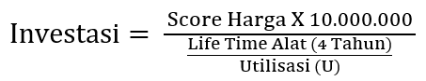

[10]

Berikut adalah detail hasil dari Investasi Alat seperti yang dapat dilihat pada Tabel 4.

**Tabel 4. Biaya Investasi Alat Ukur Standar**

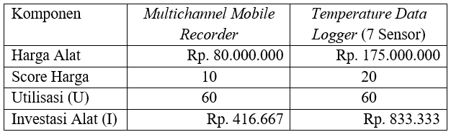

Nilai Investasi *Multichannel Mobile Recorder* yang didapatkan adalah **Rp. 416.667** dan *Temperature Data Logger* adalah **Rp. 833.333**.

1. Biaya Rekalibrasi dan Maintenance (M)

Biaya Rekalibrasi dan Maintenance komponen yang perlu diketahui yaitu Harga Alat, Score Harga, Utilisasi (U), dan penentuan harga Rekalibrasi Maintenance yang ditetapkan Alfakes sebesar 5% per tahun. Dari komponen tersebut gunakan persamaan

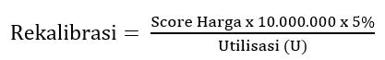

[11]

Persamaan tersebut untuk mendapatkan biaya yang diinginkan. Berikut adalah detail hasil biaya rekalibrasi dan maintenance

**Tabel 5. Biaya Rekalibrasi dan Maintenance Alat Ukur Standar**

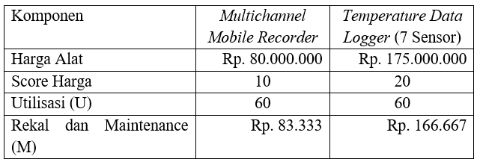

Nilai Rekalibrasi dan Maintenance *Multichannel Mobile Recorder* yang didapatkan adalah **Rp. 83.333** dan *Temperature Data Logger* adalah **Rp. 166.667**.

1. Lama Pengerjaan (T)

Sesuai dengan Kepdirjen Yankes Nomor HK.02.02/V/0412/2020. Lama Pengerjaan pada Metode Kerja Alat Oven adalah 75 Menit, kemudian waktu pengerjaan dibulatkan menjadi 120 Menit atau **2 Jam**.

1. Biaya SDM (H)

Untuk menentukan Biaya SDM atau Labour Cost perlu diketahui Upah UMR karyawan dan lama Pengerjaan Alat (T). Kemudian untuk mendapatkan Biaya SDM menggunakan persamaan

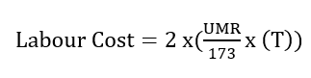

[12]

Selanjutnya perhitungan Labour Cost (H) dimana labour cost adalah perkalian antara biaya SDM dan Lama Pengerjaan (T) seperti pada Tabel 6 berikut ini:

**Tabel 6. Biaya SDM atau Labour Cost**

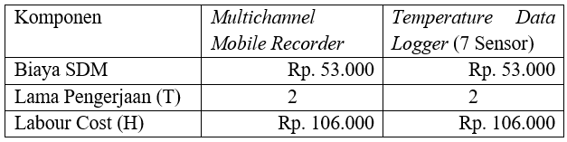

Labour Cost (H) dari Pengujian/Kalibrasi Alat Oven adalah **Rp. 106.000**

1. Tingkat Kesulitan Pengerjaan (D)

Untuk nilai kesulitan pengerjaan (D) didapatkan dari nilai EM Number sesuai *(Appendix A.1 Medical Equipment Maintenance Program Overview – Risk based biomedical equipment management programme)* nilai dari Alat Oven adalah < 4 sehingga termasuk ke dalam alat kesehatan dengan tingkat kesulitan rendah.

1. Aspek Keselamatan Kerja (S)

Pada aspek ini dibagi dua komponen yaitu *safety dan risk factor.* Untuk alat Oven Safety Parameter dari alat Oven mendapatkan score **2** dikarenakan parameter High Temp / Very Low. Lalu untuk aspek resiko alat Oven mendapatkan score 2 dikarenakan dapat merusak alat kesehatan. Sehingga nilai dari Aspek Keselamatan Kerja dapat dijelaskan pada Tabel 7 berikut ini:

**Tabel 7. Biaya Aspek Keselamatan Kerja**

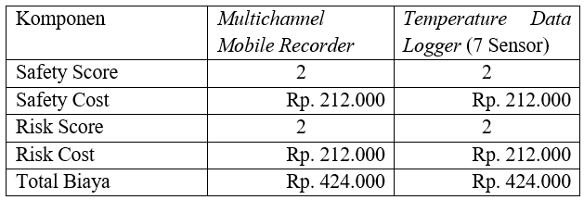

Biaya Aspek Keselamatan Kerja (S) dari Pengujian/Kalibrasi Alat Oven adalah **Rp. 424.000**

1. Biaya Overhead (O)

Biaya Overhead yaitu biaya yang dibebankan oleh Laboratorium secara tidak langsung. Oleh Alfakes biaya Overhead adalah sebesar 20% dari total Variable Cost. Berikut adalah total Variable Cost ditambah dengan Overhead (O)

**Tabel 8. Total Gross Price**

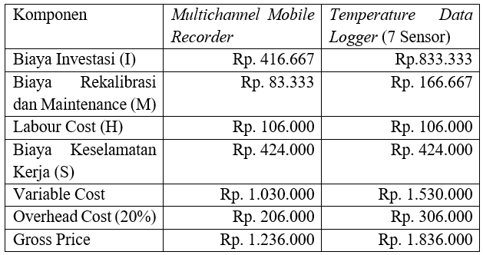

Nilai *Gross Price* dari *Multichannel Mobile Recorder* adalah **Rp. 1.236.000** dan *Temperature Data Logger* adalah **Rp. 1.836.000**.

1. Keuntungan Perusahaan (P)

Terakhir adalah biaya Keuntungan Perusahaan (P) yang ditentukan Alfakes sebesar 15% dari Biaya Fix seperti pada Tabel 9 berikut ini:

**Tabel 9. Biaya Harga Total**

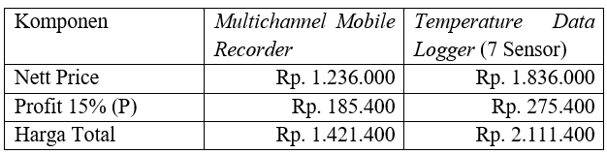

Dengan pembulatan Nilai dari Harga Total maka *Multichannel Mobile Recorder* adalah **Rp. 1.500.000** dan *Temperature Data Logger* adalah **Rp. 2.200.000**.

Setelah didapatkan harga biaya masing-masing alat ukur standar diperlukan analisa nilai ekonomis dari suatu alat ukur standar salah satu acuannya adalah nilai *Break Even Point* (BEP) yang dihasilkan. Semakin kecil nilai *BEP* yang dihasilkan maka akan semakin ekonomis. Untuk menghitung nilai *BEP* masing-masing dari alat ukur standar *Multichannel Mobile Recorder* dan *Temperature Data Logger* diperlukan persamaan berikut

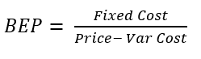

[13]

Sehingga nilai *break even point* untuk masing-masing alat ukur standar dapat dilihat dari Tabel 10 sebagai berikut:

**Tabel 10. Nilai Break Even Point**

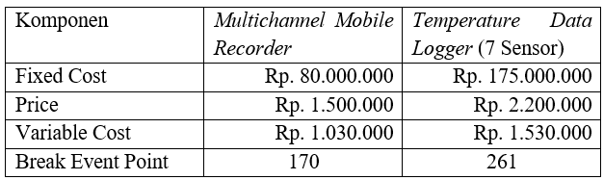

Dari hasil *BEP* mengingat adanya *Fixed Cost, Variable Cost, dan Profit.* Untuk mencapai *BEP*, Laboratorium memerlukan Pengujian/Kalibrasi Oven sebanyak 170 kali untuk alat *Multichannel Mobile Recorder* dan 261 kali untuk alat *Temperature Data Logger.*

1. **KESIMPULAN**

Berdasarkan hasil Variasi Suhu yang didapatkan antara *Multichannel Mobile Recorder* dan *Temperature Data Logger.* Variasi Suhu (Spasial, Temporal, Total) *Temperature Data Logger* memiliki Variasi Spasial yaitu 4,05, Variasi Temporal yaitu 0,27, dan Variasi Total adalah 4,19. *Multichannel Mobile Recorder* memiliki Variasi Spasial yaitu 5,81, Variasi Temporal yaitu 3,73, dan Variasi Total yaitu 7,86. Data variasi suhu tersebut diolah dan didapatkan nilai ketidakpastian *Temperature Data Logger* yaitu 4.7 dan ketidakpastian *Multichannel Mobile Recorder* yaitu 7.9*.* Dimana semakin kecil nilai ketidakpastiannya maka akan semakin baik kemampuan dari laboratorium dalam melakukan pengujian alat oven.

Dalam Kemudahan Pemakaian Alat Standar antara *Multichannel Mobile Recorder* dan *Temperature Data Logger*. Didapatkan 14 orang dari 15 orang Pegawai Lab X memilih *Multichannel Mobile Recorder* lebih mudah digunakan dibandingkan dengan *Temperature Data Logger.* Alasan dari *Multichannel Mobile Recorder* lebih mudah dipakai karena tidak perlu memakai perangkat lunak tambahan pada saat di awal dan di akhir pengujian alat sehingga akan menambah waktu dalam pengujian dan selanjutnya adalah terdapat display perekaman data beserta grafik secara real time pada alat sehingga dapat menentukan waktu untuk mengakhiri pengambilan data pada pengujian oven,

Nilai Ekonomis didapatkan berdasarkan analisa perhitungan *Break Event Point* (BEP) antara dua alat ukur standar. Pada Analisa tersebut *Multichannel Mobile Recorder* dapat mencapai titik BEP dengan melakukan Pengujian dan Kalibrasi Alat Oven sebanyak 170 kali sedangkan *Temperature Data Logger* dapat mencapai titik BEP dengan melalukan pengujian sebanyak 261 kali*.* Dapat disimpulkan bahwa alat *Multichannel Mobile Recorder* lebih cepat mencapai titik *Break Event Point* nya dibandingkan *Temperature Data Logger*.

Dari penelitian ini dikatakan bahwa *Temperature Data Logger* bisa memberikan nilai baik pada kapabilitas laboratorium dalam pengujian/kalibrasi alat Oven. Akan tetapi, kekurangannya adalah alat ukur standar *Temperature Data Logger* masih belum mudah dipakai dan memiliki nilai BEP yang tinggi dibandingkan dengan alat ukur *Multichannel Mobile Recorder*.

**DAFTAR PUSTAKA**

Australian Standar. (1986). Enclosures— Temperature-controlled— Performance testing and grading (AS 2853-1986). *Standards Association Of Australia*.

Carneiro, J. da S., Nogueira, R. M., Martins, M. A., Valladão, D. M. de S., & Pires, E. M. (2018). The oven-drying method for determination of water content in Brazil nut. *Bioscience Journal*, *34*(3), 595–602. https://doi.org/10.14393/BJ-v34n3a2018-37726

Faridah, D. N., Erawan, D., Sutriah, K., Hadi, A., & Budiantari, F. (2018). Implementasi SNI ISO/IEC 17025:2017 - Persyaratan Umum Kompetensi Laboratorium Pengujian dan Laboratorium Kalibrasi. In *Badan Standarisasi Nasional*.

Issa, A. H., & Al-Obaidi, I. N. (2016). Medical Oven Temperature Control Based on Soft Computing Techniques. *Diyala Journal of Engineering Sciences*, *9*(3), 71–80. https://doi.org/10.24237/djes.2016.09306

Manuho, P., Makalare, Z., Mamangkey, T., & Budiarso, N. S. (2021). Analisis Break Even Point (Bep). *Jurnal Ipteks Akuntansi Bagi Masyarakat*, *5*(1), 21. https://doi.org/10.32400/jiam.5.1.2021.34692

Memmert. (2009). UNB/UFB Operating Instructions. *Universal Ovens*, 5. https://www.memmert.com/index.php?eID=dumpFile&t=f&f=2758&token=604ae7ef54fb25ecbad5b4e96a2444a591d4338c

Menteri Kesehatan Republik Indonesia. (2015). Permenkes Nomor 54 Tahun 2015. In *Menteri Kesehatan Republik Indonesia* (Vol. 120, Issue 11).

Ojike, O., Mbajiorgu, C., Anoliefo, E., & Okonkwo, W. (2016). Design and Analysis of a Multipoint Temperature Datalogger. *Nigerian Journal of Technology*, *35*(2), 458. https://doi.org/10.4314/njt.v35i2.30

Pratiwi, N. G., Hidayat, S. W., Ardiatna, W., & Putri, C. C. (2019). Comparison of K-Type and T-Type Thermocouples for Stability and Uniformity of Infant Incubator Temperature Testing Based on Iec 60601-2-19. *Jurnal Standardisasi*, *21*(3), 211. https://doi.org/10.31153/js.v21i3.791

Sumarkantini, S. (2018). Evaluasi Kalibrasi Tranduser Rtd Pt100 Dan Termokopel Type K. *EPIC : Journal of Electrical Power, Instrumentation and Control*, *1*(2), 1–9. https://doi.org/10.32493/epic.v1i2.1328